56
CURRICULUM VITAE
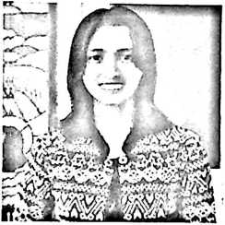
Penulis memiliki nama lengkap MARSELIN. Penulis dilahirkan di
Rantetallang, pada tanggal 06 Agustus 1998. Anak ke-2 dari pasangan
Tandung dan Ester Kombong Bura. Penulis masuk sekolah dasar di SDN
311 Inpres Lampan, dan selesai pada tahun 2010. Pada tahun yang sama
penulis melanjutkan pendidikan di Sekolah Menengah pertama di SMPN 2
Kesu’ dan selesai pada tahun 2013. Pada tahun yang sama penulis
melanjutkan pendidikan sekolah menengah kejuaraan di SMK
NUSANTARA RANTEPAO dan tammat pada tahun 2016. Dan tahun
yang sama penulis melanjutkan pendidikan pada perguruan tinggi di
SEKOLAH TINGGI AGAMA KRISTEN NEGERI(STAKN) TORAJA
yang sudah menjadi Institut Agama Kristen Negeri ( IAKN) Toraja,
program studi Teologi Kristen.

